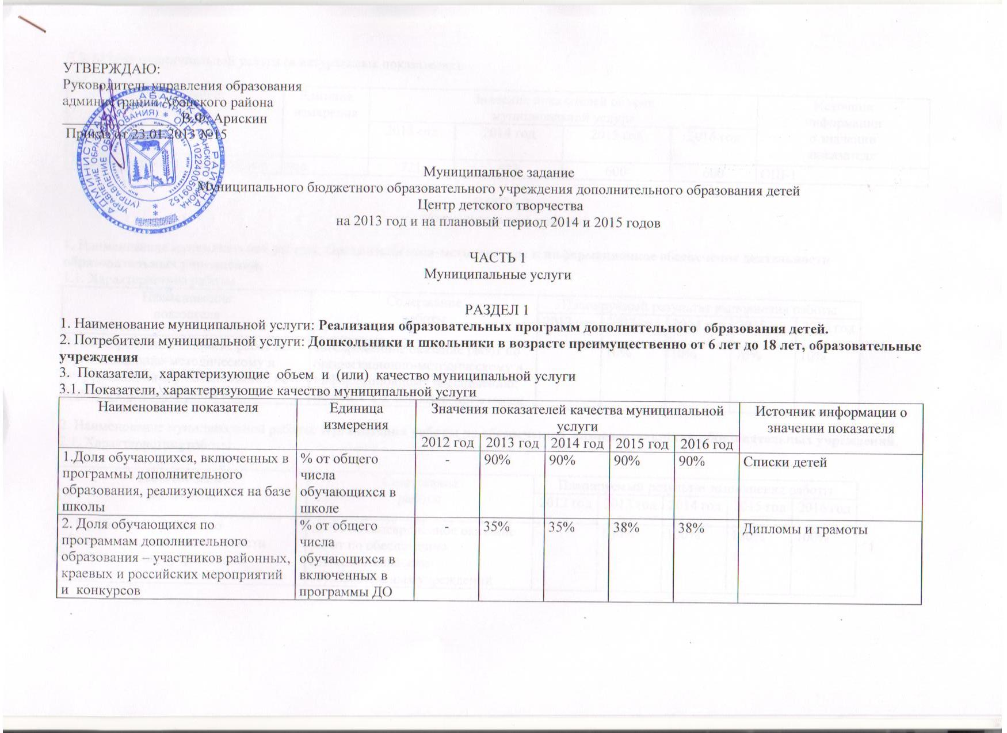

3.2. Объем муниципальной услуги (в натуральных показателях)

Наименование  показателя | Единица  измерения | Значение показателей объема  муниципальной услуги |  |  |  | Источник  информации  о значении  показателя
Наименование  показателя | Единица  измерения | 2013 год | 2014 год | 2015 год | 2016 год | Источник  информации  о значении  показателя
1. Дополнительное образование | чел | 721 | 623 | 600 | 600 | ОШ-1

ЧАСТЬ 2
Муниципальные работы

1. Наименование муниципальной работы: Организационно-методическое и информационное обеспечение деятельности образовательных учреждений.
1.1. Характеристика работы
Наименование  показателя | Содержание  работы | Планируемый результат выполнения работы
Наименование  показателя | Содержание  работы | 2012 год | 2013 год | 2014 год | 2015 год | 2016 год
1. Своевременное оказание работ по организационно-методическому и информационному обеспечению: не менее 2-х мероприятий в месяц | своевременное оказание работ по организационно-методическому и информационному обеспечению: не менее 2-х мероприятий в месяц | - | 10% | 10% | 10% | 10%

2. Наименование муниципальной работы: Организация работы по обеспечению жизнедеятельности образовательных учреждений.
2.1. Характеристика работы

Наименование  показателя | Содержание  работы | Планируемый результат выполнения работы
Наименование  показателя | Содержание  работы | 2012 год | 2013 год | 2014 год | 2015 год | 2016 год
1. Организация работы по обеспечению жизнедеятельности образовательных учреждений | 100%-ое своевременное оказание работ по обеспечению жизнедеятельности образовательных учреждений | - | 100% | 100% | 100% | 100%

3. Наименование муниципальной работы: Организация внеурочной деятельности в образовательных учреждениях
3.1. Характеристика работы

Наименование  показателя | Содержание  работы | Планируемый результат выполнения работы
Наименование  показателя | Содержание  работы | 2012 год | 2013 год | 2014 год | 2015 год | 2016 год
1. Организация внеурочной деятельности в образовательных учреждениях | охват не менее 80% детей от общего количества обучающихся в школе | 80% | 80% | 80% | 80% | 80%

4. Наименование муниципальной работы: Психолого-педагогическое сопровождение учебно-воспитательного процесса
4.1. Характеристика работы

Наименование  показателя | Содержание  работы | Планируемый результат выполнения работы
Наименование  показателя | Содержание  работы | 2012 год | 2013 год | 2014 год | 2015 год | 2016 год
1. Психолого-педагогическое сопровождение учебно-воспитательного процесса | своевременное (не реже 1 раза в неделю) оказание работ по психолого-педагогическому сопровождению образовательного процесса | 30% | 30% | 30% | 30% | 30%

ЧАСТЬ 3
1. Основания для досрочного прекращения исполнения муниципального задания
- реорганизация
- ликвидация
2. Порядок информирования потенциальных потребителей муниципальной услуги

Способ  информирования | Состав размещаемой  (доводимой) информации | Частота обновления информации
1. СМИ | статьи о деятельности школы | 1 раз в месяц
2. Сайт интернета | публичный доклад | 1 раз в год
2. Сайт интернета | отчеты о проводимых мероприятиях | еженедельно
3. Родительские собрания | Порядок предоставления мун.услуги | Раз в четверть
4. Объявления |  | 2 раза в год

3. Порядок оказания муниципальной услуги
Нормативные правовые акты, регулирующие порядок оказания муниципальной услуги
1) Приказ управления образования администрации Абанского района «Об утверждении стандартов качества предоставления муниципальной услуг в области образования - от 18.05.12 № 49;
2) Приказ управления образования администрации Абанского района «Об утверждении ведомственного перечня муниципальной услуг оказываемых муниципальными бюджетными образовательными учреждениями в качестве основных видов деятельности - от 29.03.12 № 27;
3) Приказ управления образования администрации Абанского района «Об утверждении значений нормативных затрат на оказание муниципальных услуг и нормативных затрат на содержание имущества в учреждениях образования Абанского района - от 23.01.13 №14;
4) Приказ управления образования администрации Абанского района «Об утверждении муниципального задания - от 23.01.13 №15.
4. Предельные цены (тарифы)на оплату муниципальной услуги в случаях, если федеральным законом предусмотрено их оказание на платной основе, либо порядок установления указанных цен(тарифов)в случаях, установленных законодательством РФ
4.1. Нормативный правовой акт, устанавливающий цены (тарифы) либо порядок их установления - нет
4.2. Орган, устанавливающий цены (тарифы) нет
4.3. Значения предельных цен (тарифов) нет

Наименование муниципальной услуги | Цена (тариф), единица измерения
1.
2.

5. Порядок контроля за исполнением муниципального задания
1.
2.

6. Требования к отчетности об исполнении муниципального задания
6.1. Форма отчета об исполнении муниципального задания
Наименование показателя | Единица измерения | Значение, утвержденное в муниципальном задании на отчетный финансовый год | Фактическое значение за отчетный финансовый год | Характеристика причин отклонения от запланированных значений | Источник(и) информации о фактическом значении показателя
1. Доля обучающихся, включённых в программы дополнительного образования, реализующихся на базе школы
2. Доля обучающихся по программам дополнительного образования - участников районных, краевых и российских мероприятий и конкурсов
3. Своевременное оказание работ по организационно-методическому и информационному обеспечению: не менее 2-х мероприятий в месяц
4. 100%-ое своевременное оказание работ по обеспечению жизнедеятельности образовательных учреждений
5. Охват не менее 80% детей от общего количества обучающихся в школе
6. Своевременное (не реже 1 раза в неделю) оказание работ по психолого-педагогическому сопровождению образовательного процесса

6.2. Сроки представления отчетов об исполнении муниципального задания до 01.02.2014
6.3. Иные требования к отчетности об исполнении муниципального задания- нет

